调研了多个已存在的AI校务机器人：

1.东北财经大学“AI教务智能助手”



2.学在城院

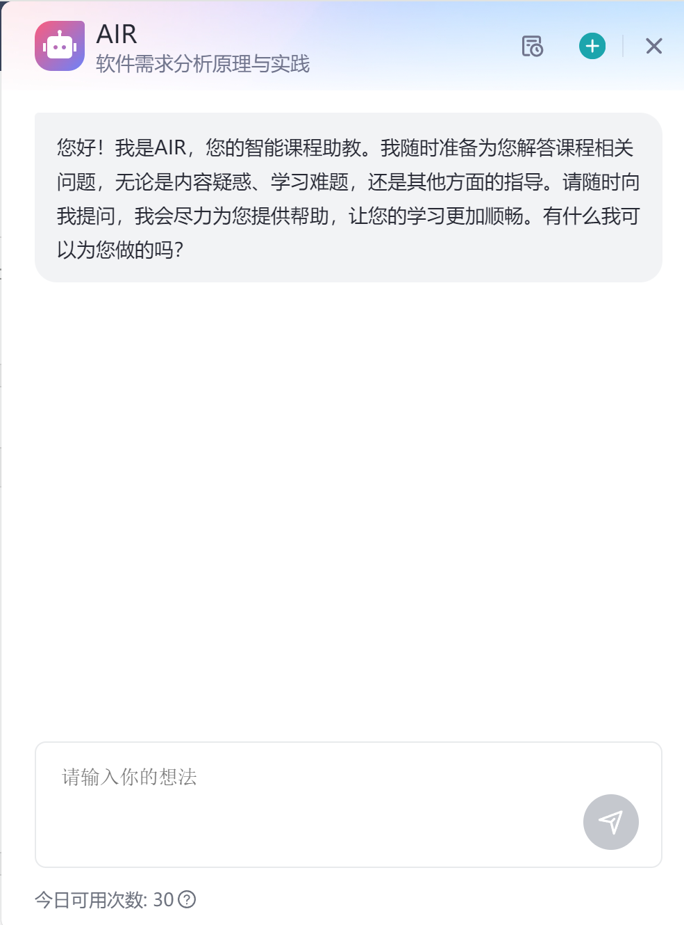

3.复旦大学智能问答机器人平台

